**Всероссийский педагогический конкурс  
«Творческий учитель-2023»**

**МИРОВОЕ НАСЛЕДИЕ МАТЕМАТИКИ**

*Курылева Татьяна Сергеевна*

*Россия, Республика Татарстан, г. Казань,*

*МБОУ “Средняя общеобразовательная школа № 12”*

*Вахитовского района г.Казани*

*Аннотация.* В работе представлена методическая разработка внеклассного мероприятия для учащихся 10-11 классов, посвященная жизни и деятельности Н.И.Лобачевского.

*Тема конкурса:Разработки внеклассных мероприятий*

**Введение**

В современном обществе, зависимом от информационных технологий и социальных сетей, школьников очень непросто заинтересовать и удивить. В связи с этим, учителям образовательных учреждений приходится находить все новые методы для привлечения их внимания. Это распространяется не только на методику преподавания основных тем школьного курса, но и на внеклассные мероприятия.

Повышение интереса школьников к изучению математики и биографий ее деятелей также должно быть инновационным и современным. Одной из форм деятельности, способствующих закреплению знаний, является интеллектуальная игра - увлекательный способ усвоения новой информации, в рамках которого участникам предстоит проявить свою эрудицию

В данной работе представлена методическая разработка интеллектуальной игры, посвященной жизни и деятельности великого математика Николая Ивановича Лобачевского.

Основной целью игры является развитие логического мышления и умение применять полученные ранее знания для успешного решения учебных и практических задач.

Задачи, поставленные на игру:

1. Образовательные: обеспечить в ходе урока повторение полученных знаний о жизни и деятельности Н.И. Лобачевского;
2. Развивающие: создать условия для развития коммуникативных навыков, аналитических способностей и развития воображения учащихся;
3. Воспитательные: способствовать развитию культуры речи и культуры взаимоотношений при работе в группах, коллективе;

Данную методическую разработку можно использовать как в школьном курсе математики, так и для студентов младших курсов математических факультетов. Также не стоит исключать возможность использования данной разработки для проведения внеклассных мероприятий (неделя математики, день рождения Н.И.Лобачевского и т.д.)

**Сценарий мероприятия**

Учитель (далее У): Добрый день. Сегодня в завершении недели посвященной великому математику Н.И.Лобачевскому, мы с вами закрепим наши знания о жизни и деятельности Николая Ивановича.

У: Вам предстоит вспомнить все, что вы знаете, воспользоваться логическим мышлением, и вместе с командой достичь результата.

У: Первое, с чего бы мне хотелось начать, это предложить вам разделиться на команды по 6 человек и придумать название для вашей команды. Обратите внимание, что на ваших рабочих местах имеются бланки для ответов.



В графу «Название команды» впишите название, в графу «№ блока» впишите цифры от 1 до 5. Сейчас немного о правилах игры:

1.Мы все культурные люди, поэтому вести должны себя прилично;

2.Все ответы засчитываются в пользу игроков;

3.Пользоваться мобильными телефонами во время игры запрещено;

4.Если в бланке ответов указано два варианта ответа, среди которых есть верный, ответ не засчитывается;

5. На каждое задание отводится 1 минута;

7. За нарушение правил, баллы за блок аннулируются;

8.За повторное нарушение правил, команда может быть дисквалифицирована;

У: Если нет вопросов, то мы переходим к первому блоку нашей игры. Первый блок – «Графический». У вас на столах лежат конверты, по моей команде вы их откроете, и у вас будет 4 минуты на то, чтобы разгадать 4 графических ребуса, которые отражают 4 аспекта жизни Николая Ивановича. Есть вопросы? Если вопросов нет, то вскрываем конверты.

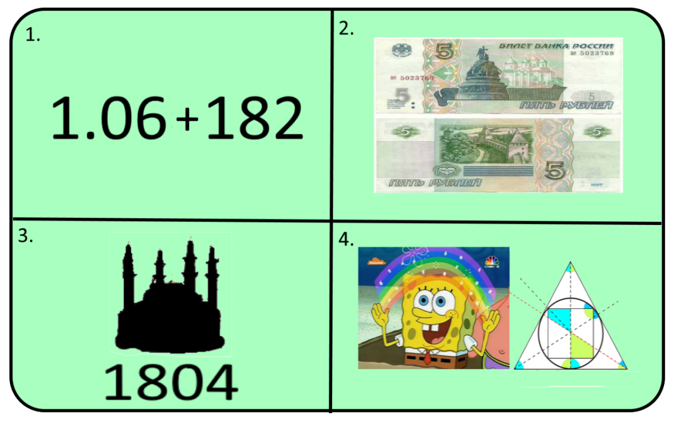

У: Итак, время вышло. Просьба сдать бланки ответов. Все сдали бланки? И мы переходим к правильным ответам. Итак, давайте рассмотрим каждую картинку. На первой картинке мы видим необычный математический пример: 1.06+182. Как вы думаете, что это? Какие есть варианты? 1.06 – это 1 июня, 182-кол-во дней, которые необходимо прибавить к данной дате. Таким образом, мы получим 1.12, т.е. 1 декабря, а именно, день рождения Н.И.Лобачевского. Идем дальше. Перед вами купюра, достоинством в 5 рублей. Если внимательно присмотреться, то видно, что на купюре изображен город Новгород. И как вы помните, то именно в Нижнем Новгороде родился великий математик. Переходим к картинке № 3. Вы видим черный силуэт знакомого всем здания. Что это? Верно – мечеть «Кул Шариф», которая находится в г. Казань. И дата – 1804. Если мы соединим два этих понятия, то получим дату основания Казанского (Приволжского) Федерального Университета. Как вам известно, Николай Иванович здесь учился, преподавал и даже возглавлял Университет. Ну и последняя картинка. Здесь любимый многими персонаж их мультфильма, который произносит слово: «Воображение». А рядом изображены геометрические фигуры. И снова, соединяя два этих понятия, получим «воображаемая геометрия» или, известная вам, «геометрия Лобачевского».

У: На этом первый блок завершен и, не теряя времени, мы переходим к блоку № 2. Он называется «Разминка». Поочередно я буду задавать вам вопросы, тема остается неизменной. После озвучивания вопроса, у команды будет 1 минута на обсуждение, после его я задам вам следующий вопрос. Правила блока «Разминка» понятны? Тогда мы начинаем. Итак, вопрос № 1.

1. Если вы внимательно читали биографию Николая Ивановича, то вы прекрасно знаете, что Лобачевский не отличался примерным поведением. За свое поведение он даже попадал в карцер. За пристрастия, к каким опытам это произошло?
2. Одним из увлечений ученого было садоводство. Он очень любил ухаживать за растениями в своем саду. Про свои самые любимые растения он сказал, что не дождется их плодов. О плодах, какого растения идет речь?
3. Какой Университет носит имя Н.И.Лобачевского?
4. В 1808 году Николай Иванович отдавал наибольшее предпочтение химии и фармакологии. Однако влияние одного математика изменило интересы Лобачевского. Под чьим влиянием это произошло?

У: Наш блок подошел к концу. Просьба сдать бланки ответов и перейдем к правильным ответам.

1. Если вы внимательно читали биографию Николая Ивановича, то вы прекрасно знаете, что Лобачевский не отличался примерным поведением. За свое поведение он даже попадал в карцер. За пристрастия, к каким опытам это произошло?

(Ответ: Пиротехническим)

1. Одним из увлечений ученого было садоводство. Он очень любил ухаживать за растениями в своем саду. Про свои самые любимые растения он сказал, что не дождется их плодов. О плодах, какого растения идет речь?

(Ответ: Кедр)

1. Какой Университет носит имя Н.И.Лобачевского?   
   (Нижегородский государственный университет)
2. В 1808 году Николай Иванович отдавал наибольшее предпочтение химии и фармакологии. Однако влияние одного математика изменило интересы Лобачевского. Под чьим влиянием это произошло?   
   (Ответ: Мартин Бартельс)

У: Уверенными шагами мы продолжаем путешествие по жизни Лобачевского. Несмотря на свою занятость, нагрузку педагога и ректора, Николай Иванович успевал выпускать научные труды. Сейчас я раздам вам конверты, в которых будет 8 частей. Ваша задача правильно соединить год и название труда, написанного Николаем Ивановичем. В бланки ответов необходимо записать пару, состоящую из цифры и буквы, например: 1-А, 2-Б и т.д. Все готовы? Тогда вскрываем конверты и ваши 4 минуты начались.



У: Время закончилось, и я попрошу вас сдать бланки ответов. Все сдали? Тогда переходим к правильным ответам.

1811 год - Рассуждение «Теория эллиптического движения небесных тел»;

1813 год – Работа «О разрешении алгебраического уравнения xm-1=0»;

1826 год - Первый набросок новой теории — доклад «Сжатое изложение начал геометрии»;

1855 год - Труд «Пангеометрия»

У: А мы переходим к блоку № 4. В 1816 - 1817 академическом году Николай Иванович читает курс арифметики, алгебры и тригонометрии по своей тетради. Следующий блок хотелось бы посвятить именно тригонометрии. Вам снова будет необходимо открыть конверты, которые я раздала. В них, вы увидите 5 терминов, свойств, понятий, так или иначе, связанных с тригонометрией. Зашифрованы они будут с помощью эмоджи. Это ваши любимые смайлики, с помощью которых вы общаетесь в социальных сетях. Хочется обратить ваше внимание на то, чтобы эмоджи не всегда передают свой прямой смысл. Например, если вы увидите красное сердце, оно может означать: сердце, любовь, красный и т.д. Есть вопросы? Если нет, то мы начинаем!

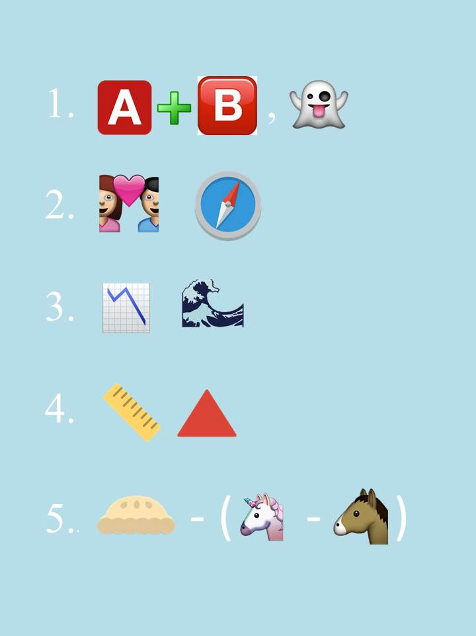

У: Время вышло, просьба сдать бланки. Итак, правильные ответы.   
1. Формулы приведения  
2. Отношения сторон (синус – косинус)  
3. График синусоиды или косинусоиды  
4. Измерение треугольника – тригонометрия  
5. Число Пи

У: Мы переходим к заключительному блоку нашей игры. Лобачевский был прекрасным педагогом, и не удивительно, что у него были выдающиеся ученики. Последний наш блок очень тесно связан с ними. В конвертах на ваших столах будут изображения пяти фото-ребусов. На каждой картинке изображен человек, связанный с Лобачевским и некий предмет. Ваша задача написать, что изображено на картинке. Например, Луна и Натали получается Лунатали. Есть вопросы? Тогда ваши 5 минут начинаются.

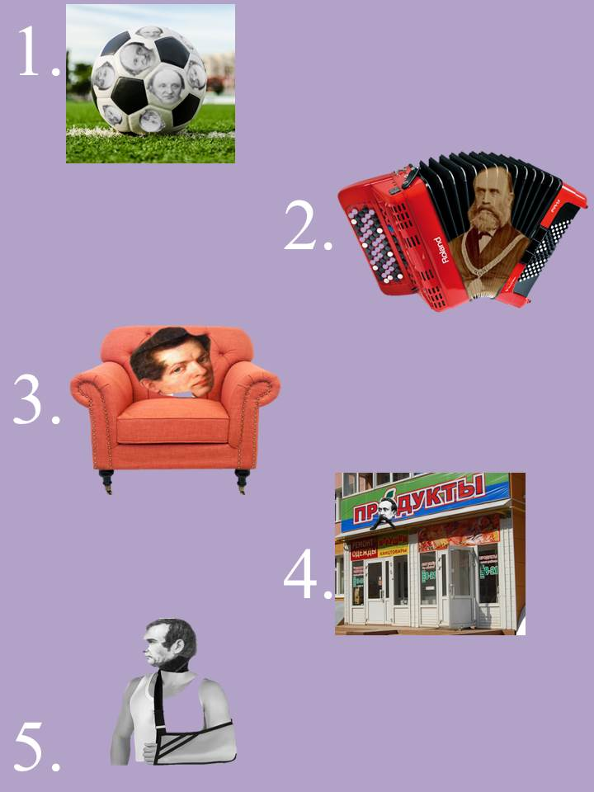

У: Ваши 5 минут подошли к концу, мы сдаем бланки ответов и переходим к ответам:  
1.БОЛЬЦАНИ - **ФУТБОЛ**ЬЦАНИ   
2.ЯНИШЕВСКИЙ – **БОЯН**ИШЕВСКИЙ  
3.ЛОБАЧЕВСКИЙ – **КРЕСЛО**БАЧЕВСКИЙ  
4.ЗИНИН – **МАГАЗИН**ИН  
5.ПОПОВ – ПО**ПОВЯЗКА**

У: На этом, дорогие мои, наша игра подошла к концу. Пока подсчитываются результаты, я хочу услышать от вас обратную связь по игре.

(Ответы учеников)

У: Итак, победителем становится команда «________». Всем спасибо за игру.